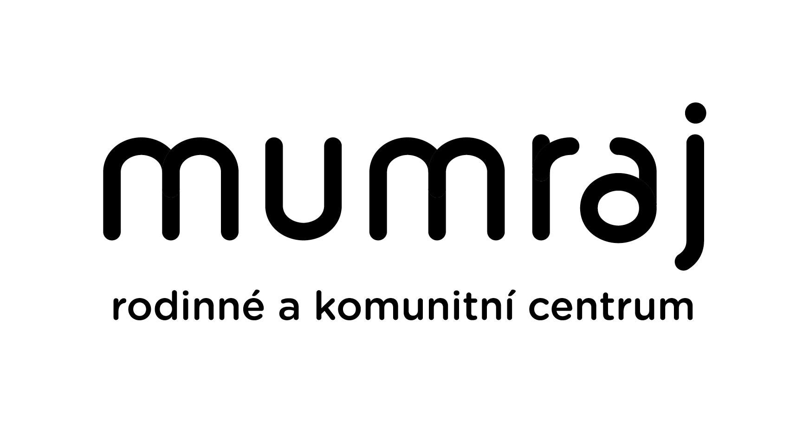

**Výtvarný příměstský tábor pro děti 5–12 let**

**Kdy:**

**14. 7.–18. 7. 2025 8:00–16:30 hod**

**Kde:**

**Rodinné a komunitní centrum Mumraj, Mezilesí 2058/6, Praha 9 – Horní Počernice**

Děti čeká týden plný zábavy, her, hudebních i výtvarných aktivit.

Děti si přinesou: podepsanou lahev s pitím, přezůvky a oblečení na ven do každého počasí.  
Stravování v ceně: svačina, oběd, svačina

Lektorka: Maria Půrová

##### **Harmonogram:**

8.00–08.15 Příchod dětí  
8.00–10.00 Dopolední program (hry, kreslení, vyrábění)  
10.00–10.30 Svačina  
10.30–12.00 Vycházka, pobyt na hřišti  
12.00 Oběd  
12.30–13.30 Odpolední klid   
14.30–15.00 Svačina  
15.00–16.30 Odpolední program (hry, dětské hřiště)

##### **Informace pro rodiče**

* **V den nástupu (14. 7. 2025) odevzdejte vyplněnou přihlášku včetně potvrzení bezinfekčnosti (ke stažení ZDE) a kopii karty ZP.**
* V ceně je zahrnuta celodenní strava včetně kvalitních obědů (2x svačina, teplý oběd, celodenní pití).
* Částku je nutno uhradit do 7 dní od přihlášení.
* Přihlašujeme děti pouze na celý týden.
* Děti je možné po předchozí dohodě vyzvednout po obědě.

Podrobnější informace: Maria Půrová; [maria.purova@gmail.com](mailto:maria.purova@gmail.com); 777 570 756

**Pravidla:**

1. Výtvarný příměstský tábor je určena dětem od 5-12 let.

2. Zápis probíhá v on-line zápisovém systému Mumraj (www.domumraje.webooker.eu

v záložce „Akce“).

3. Tábor bude otevřen 5 dní v týdnu od 14. 7.–18. 7. 2025 v čase 8:00–16:30.

4. Při nástupu na tábor rodiče odevzdají potvrzení o bezinfekčnosti, podepsanou přihlášku a kopii zdrav. průkazu.

5. Maximální počet dětí je 15.

6. Děti se přihlašují na celý týden. V ceně je zahrnuta: 2x svačinka a oběd (výjimkou jsou dietní omezení), pitný režim.

7. Vyhrazujeme si právo nepřijmout nebo vrátit domů dítě, které vykazuje známky nemoci (rýma, kašel, teplota, vyrážka…).

**Podmínkou přijetí je uhrazení školného do 7 dní od přihlášení na účet**

**(platební pokyny v přihlašovacím emailu, poznámka - jméno a příjmení dítěte).**

**Storno podmínky na domumraje.webooker.eu v záložce Provozní podmínky“.**

##### **Storno poplatky pro rok 2025:**

1. Při zrušení účasti do 31. 5. 2025 vracíme 80% z ceny.
2. Při zrušení účasti do 30. 6. 2025 vracíme 50% z ceny.
3. Při zrušení účasti od 1. 7. do 9. 7. 2025 včetně, vracíme částku za stravné.
4. Při zrušení účasti od 10. 7. 2025 se částka nevrací.

**5.**Pokud obstaráte vhodného náhradníka, vracíme plnou částku.

**6**.Závažné zdravotní problémy řešíme individuálně.

**Tuto část, prosíme, odevzdejte 14. 7., v den nástupu na Výtvarný příměstský tábor**

**v Mumraji**

**PŘIHLÁŠKA Výtvarný příměstský tábor 2025**

Jméno dítěte:

…………………………………………………………………………………………………………………………..……...……...

Datum narození: ………………………………………………………………………………………………………………………………………….

Jméno zákonného zástupce: ………………………………………………………………………………………………………………………………………….

Trvalé bydliště:

……………………………………………………………………………………………………………………………….………

Telefon a email: ……………………………………………………………………………………………………………..…….

Zdravotní omezení dítěte…………………………………………………………………………………………………………………………………

Kdo může dítě vyzvednout: ……………………………………………………………………………………………………….

**Žádná akce už vám neuteče! Napište nám svůj e-mail a novinky vám přiletí až do pohodlí vašeho domova.**

E-mailové novinky „Mumraj Newsletter“ vám bude posílat Daniela, a to 1x za měsíc. Z odběru novinek se můžete odhlásit jednoduše kliknutím na odkaz v e-mailu.

A teď nutná právní formulace, aby vše proběhlo dle litery zákona. Svým podpisem vyjadřuji souhlas se zasíláním obchodních sdělení souvisejících s předmětem činnosti spolku Mumraj a v souvislosti s tím dále uděluji souhlas se zpracováním a uchováním mých osobních údajů (konkrétně mého jména a emailové adresy, případně i telefonního čísla, je-li mnou sděleno). Tento souhlas spolku uděluji na dobu tří let, avšak mohu jej kdykoliv odvolat. Spolek je oprávněn zpracovávat mé osobní údaje i prostřednictvím určeného zpracovatele, což nepodléhá dalšímu souhlasu.  **SOUHLASÍM NESOUHLASÍM**

Souhlasím s případným uveřejněním fotografií mého dítěte na našich webových stránkách nebo letácích, popřípadě v jiných tištěných médiích **ANO / NE**

Souhlasím s pravidly tábora Mumraje.

Datum a podpis zákonného zástupce:…………………………………………….……………………………….……….……..

-- -- -- -- -- -- -- -- -- -- -- -- -- -- -- -- -- -- -- -- -- -- -- -- -- -- -- -- -- -- -- -- -- -- -- -- -- -- -- -- -- -- -- -- -- -- -- ---- -- -- -- -- -- -- --

**POTVRZENÍ O BEZINFEKČNOSTI**

Potvrzuji, že dítě (jméno a datum narození dítěte) …………………………………………………………………………………………………………………..…………..…………

Bytem: ……………………………………………………………………………………………..…………………………….……

Nemá lékařem nařízenou karanténu, není infekčně nemocné a v poslední době se nedostalo

do styku s osobou, která má lékařem nařízenou karanténu nebo je infekčně nemocná.

Datum (nesmí být starší než 24 hodin před začátkem akce) ...........................................................................................

Podpis zákonného zástupce:……………………………………………………………...…………………………….………..